Федеральное государственное образовательное бюджетное учреждение

высшего образования «Финансовый университет при Правительстве

Российской Федерации»

Отчёт по дисциплине «Операционные системы»

Практическая работа №2

Выполнили студенты

группы 2ПКС-116

Зайцев Н. В.

Гивчак Д. О.

Москва 2017

**Цель работы:** приобрести опыт установки операционной системы Linux.

**Ход работы:**

1. Создаём виртуальную машину и виртуальный диск:

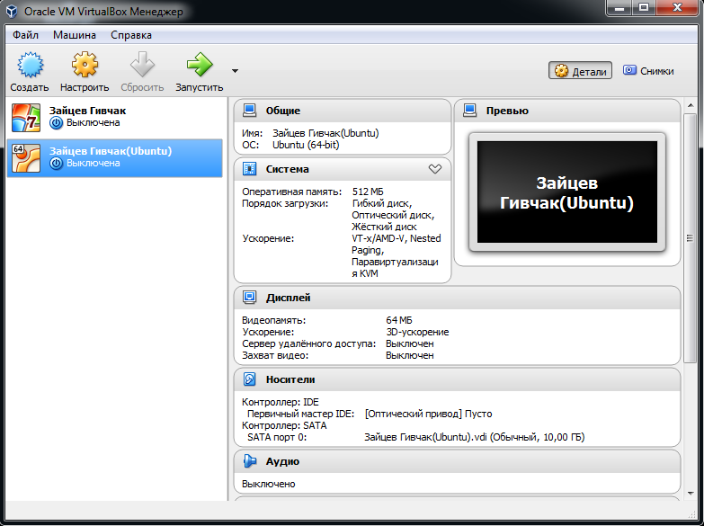

Рисунок – 1. Скриншот созданной виртуальной машины

1. Настраиваем виртуальную машину. Задаём следующие параметры:

* видеопамять – 64 МБ
* 3D ускорение – включено
* оперативная память – 512 МБ
* аудио адаптер – выключен
* сетевой адаптер – выключен

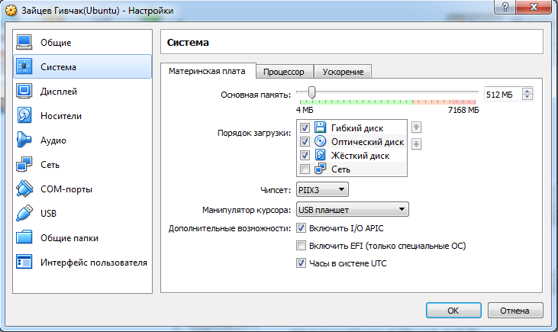

Рисунок – 2. Настройка виртуальной машины

1. Добавляем установочный диск Linux:

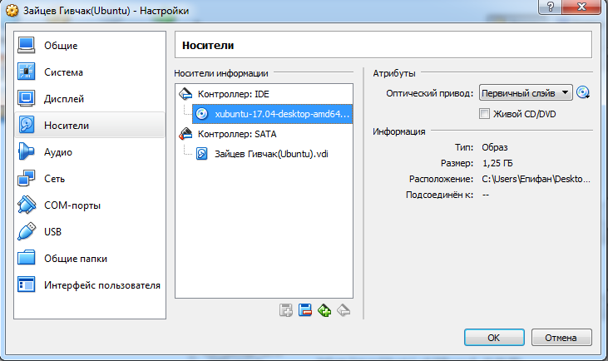

Рисунок – 3. Добавление установочного диска

1. Запускаем виртуальную машину и устанавливаем Linux с установочного диска:

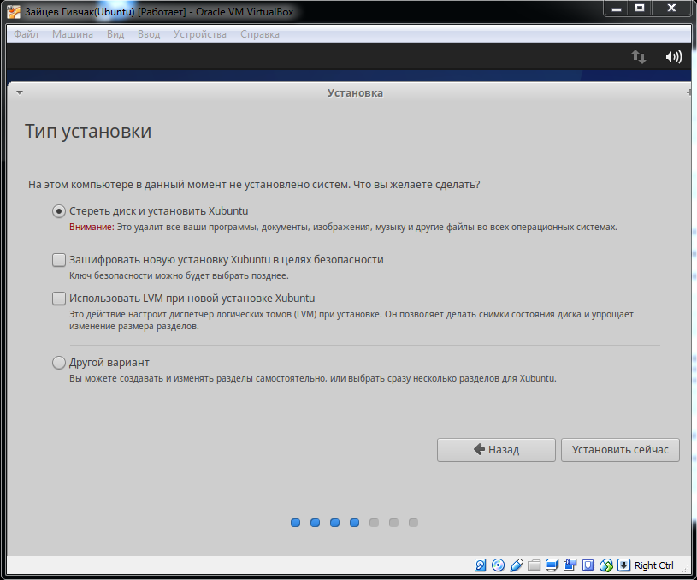

Рисунок – 4. Начало установки ОС Linux на виртуальную машину

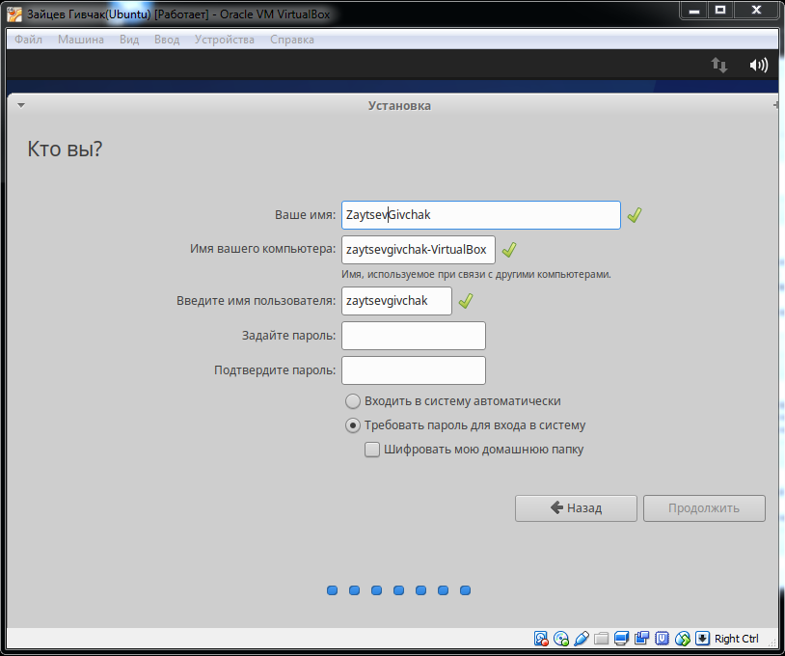

Рисунок – 5. Настройка пользователя в Linux на виртуальной машине

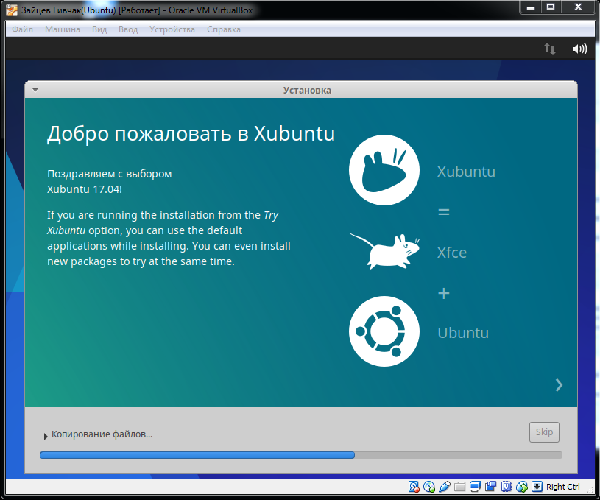

Рисунок – 6. Установка Linux на виртуальную машину

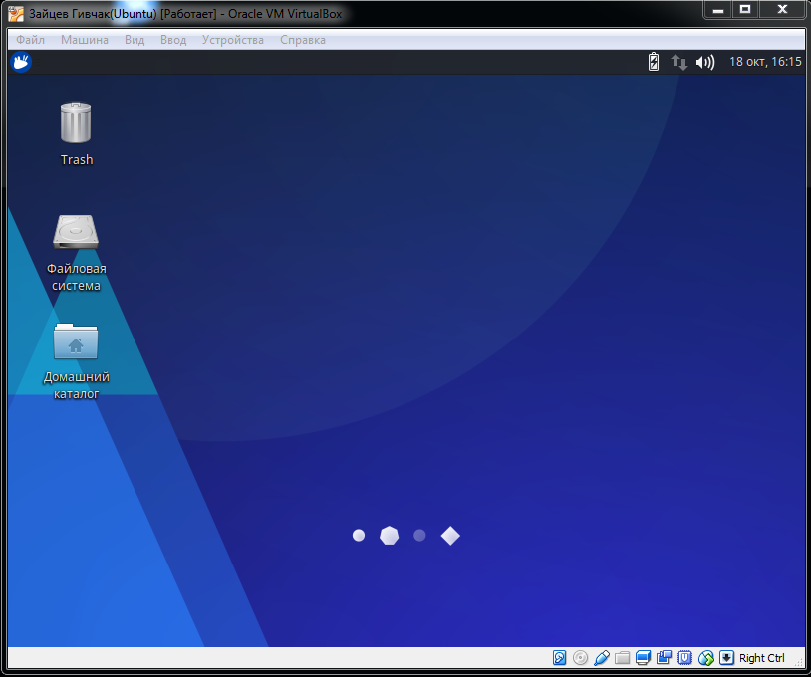

Рисунок – 7. Работающая виртуальная машина с ОС Linux

1. Создание нового пользователя в OC Linux:

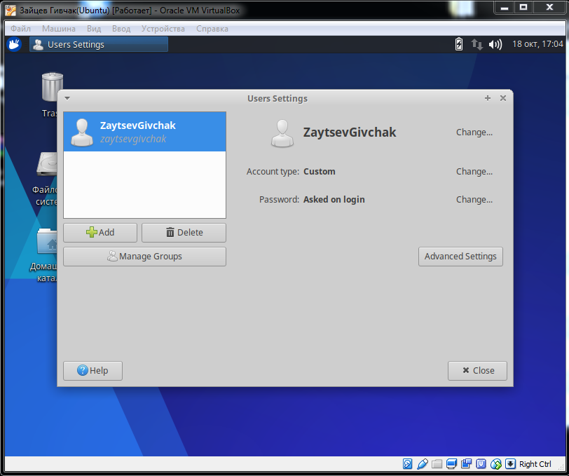

Рисунок 8 - Окно создания пользователя

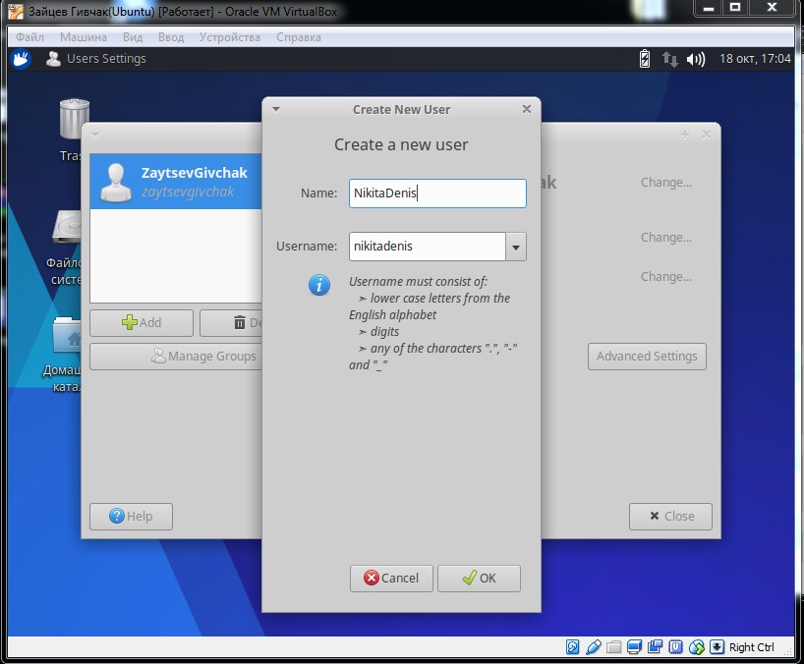

Рисунок 9 - Настройка нового пользователя

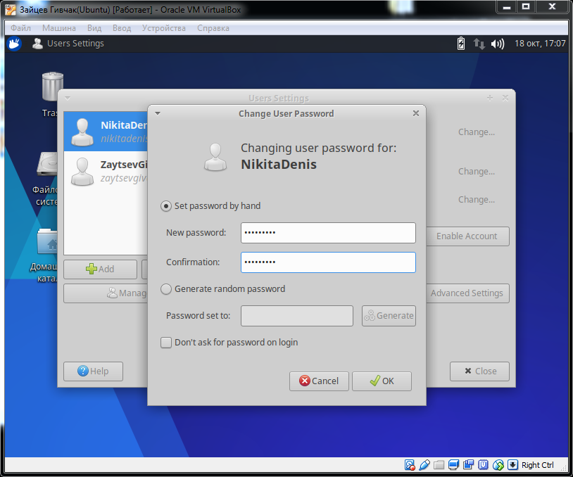

Рисунок 10 - Настройка нового пользователя

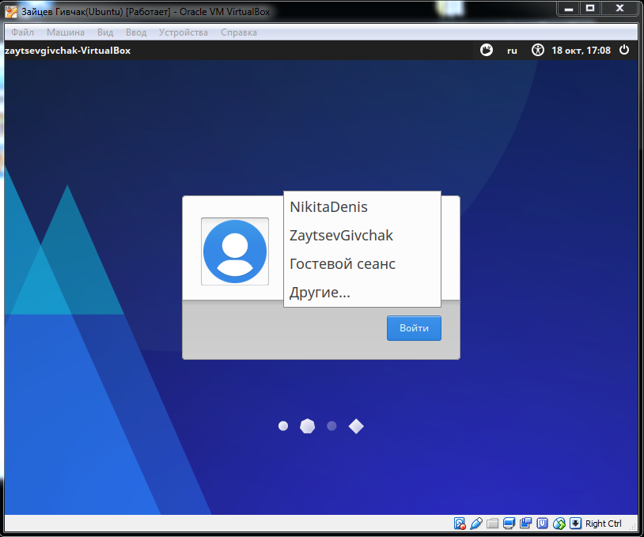

Рисунок 11 - Результат создания нового пользователя

1. Таблица основных команд OC Linux:

|  |  |
| --- | --- |
| **Команда** | **Описание** |
| halt | стремительное и корректное выключение системы |
| poweroff | корректное выключение системы |
| reboot | корректное выключение системы с последующей загрузкой |
| adduser / useradd | создание учетной записи |
| userdel | удаление учетной записи |
| date | текущие дата и время |
| oclock | обычные часы |
| finger | информация о пользователе |
| hostname | имя данного узла сети |
| hwclock | интегрированные часы |
| uname | используемая операционная система, версия ядра |
| uptime | текущее время, длительность сеанса, число пользователей и загруженность процессора |
| usermod | изменение учетной записи |
| users | список пользователей, работающих в системе в данный момент времени |
| whoami | личный номер пользователя, работающего в этом терминале |
| write | отправка сообщения |
| history | пронумерованный список команд, которые Вы исполняли в данном и прошлом сеансе |
| passwd | изменение пароля пользователя |
| ps | вывод информации о запущенных процессах |
| time | время выполнения команды |
| free | информация об используемой и свободной оперативной памяти |
| ls | вывод списка файлов текущего каталога в алфавитном порядке |
| clear | очистка экрана терминала |
| ifconfig | состояние текущей конфигурации сети / настройка сетевого интерфейса |
| less | постраничный вывод текстового файла на экран с возможностью прокрутки и поиска |